Töne entstehen z.B. durch Schwingungen von Saiten, Metallzungen, Lautsprechermembranen oder Luftsäulen. Sie werden durch drei Bestimmungsgrößen erfasst:
1. die Auslenkung des schwingenden Körpers (die Amplitude). Sie bestimmt die Lautstärke des Tons.
2. die Schwingungsdauer T bzw. die Frequenz f. Diese Größen bestimmen die Tonhöhe. Dabei gibt T die Zeit für eine vollständige Schwingung an und f die Anzahl der Schwingungen pro Sekunde in der Einheit Hertz (Hz, wobei 1 Hz = 1/s). Es gilt: f = 1/T; je größer die Frequenz f ist, desto höher ist der Ton.
3. die Form der Schwingungskurve. Sie bestimmt die Klangfarbe des Tons.

1. In den folgenden vier Abbildungen ist jeweils die Schwingungskurve desselben Tons eingezeichnet. Zeichne in jedes Kästchen die Schwingungskurve eines zweiten Tons ein, der im Vergleich zum vorgegebenen Ton die jeweils angegebene Eigenschaft erfüllt:
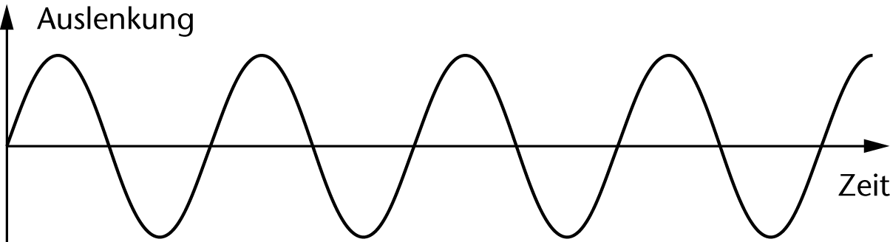
Ton mit gleicher Frequenz und Klangfarbe, aber geringerer Lautstärke | Ton mit gleicher Lautstärke und Klangfarbe und doppelter Tonhöhe
Ton mit gleicher Lautstärke und Frequenz, aber anderer Klangfarbe | Ton mit der halben Tonhöhe, größerer Lautstärke und anderer Klangfarbe

2. Fülle zwei oder mehr gleiche Flaschen unterschiedlich hoch mit Wasser. Durch „Anblasen“ der Öffnung kannst du einen Ton erzeugen. Wie ändert sich die Frequenz des erzeugten Tons, wenn sich die Höhe der Luftsäule in der Flasche ändert? Formuliere in der Form: „Je höher die Luftsäule ist, desto…“. Kennst du Instrumente, bei denen auf diese Weise Töne verschiedener Höhe erzeugt werden?

3. Befestige am einen Ende eines etwa 2 m langen Drahtes (z. B. Blumenbindedraht) einen Holzstab oder einen Nagel zum Halten, und am anderen Ende ein großes Massestück (z. B. einen großen Stein). Spanne den Draht über eine Tischkante oder eine Türklinke und ziehe dann das Ende mit dem Holzstab so weit an, bis das Massestück vom Boden abhebt. Erzeuge nun bei verschiedenen Drahtlängen Töne, indem du am Draht zupfst. Wie ändert sich die Frequenz der Töne mit der Länge des schwingenden Drahtstücks?
Formuliere das Ergebnis wie in Aufgabe 2 mit der Formulierung: „Je… desto…“!
Bei welchen Instrumenten werden auf diese Weise Töne verschiedener Höhe erzeugt?

Töne entstehen z.B. durch Schwingungen von Saiten, Metallzungen, Lautsprechermembranen oder Luftsäulen. Sie werden durch drei Bestimmungsgrößen erfasst:
1. die Auslenkung des schwingenden Körpers (die Amplitude). Sie bestimmt die Lautstärke des Tons.
2. die Schwingungsdauer T bzw. die Frequenz f. Diese Größen bestimmen die Tonhöhe. Dabei gibt T die Zeit für eine vollständige Schwingung an und f die Anzahl der Schwingungen pro Sekunde in der Einheit Hertz (Hz, wobei 1 Hz = 1/s). Es gilt: f = 1/T; je größer die Frequenz f ist, desto höher ist der Ton.
3. die Form der Schwingungskurve. Sie bestimmt die Klangfarbe des Tons.

1. In den folgenden vier Abbildungen ist jeweils die Schwingungskurve desselben Tons eingezeichnet. Zeichne in jedes Kästchen die Schwingungskurve eines zweiten Tons ein, der im Vergleich zum vorgegebenen Ton die jeweils angegebene Eigenschaft erfüllt:
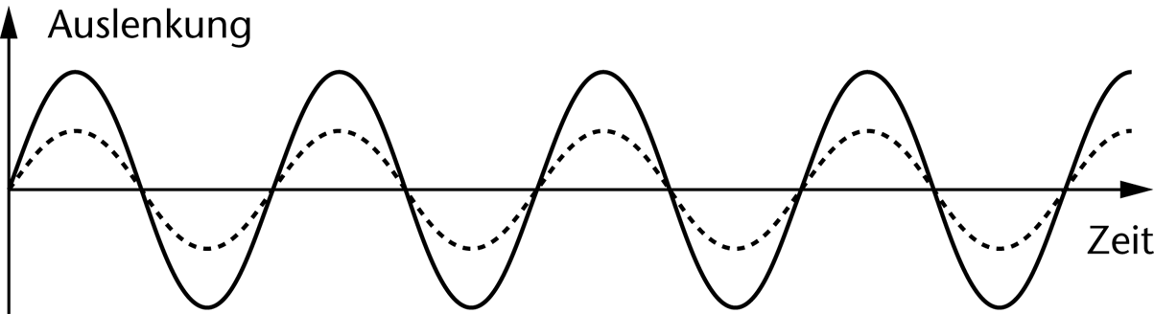 | 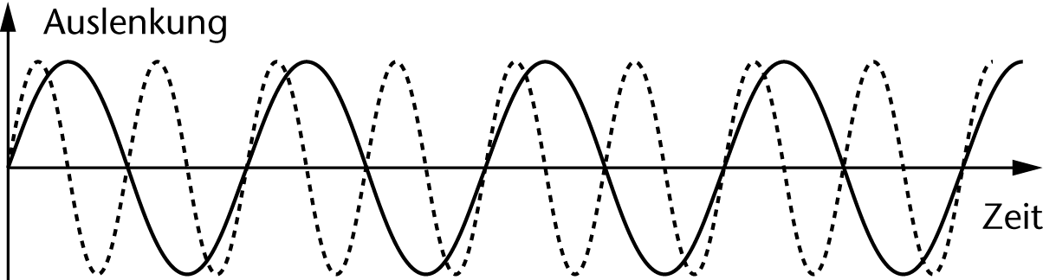
Ton mit gleicher Frequenz und Klangfarbe, aber geringerer Lautstärke | Ton mit gleicher Lautstärke und Klangfarbe und doppelter Tonhöhe
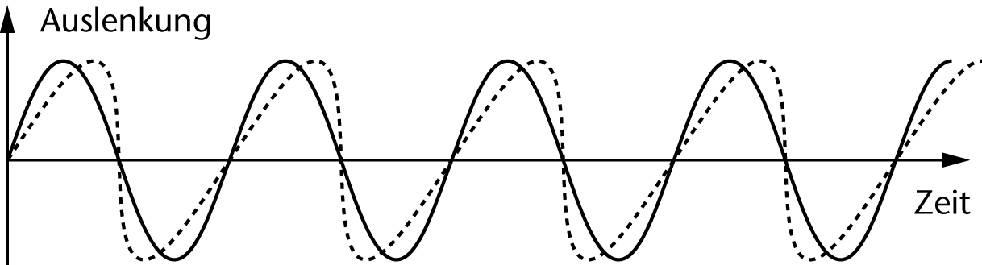 | 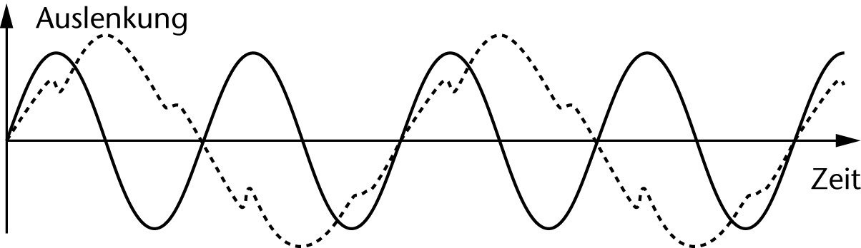
Ton mit gleicher Lautstärke und Frequenz, aber anderer Klangfarbe | Ton mit der halben Tonhöhe, größerer Lautstärke und anderer Klangfarbe

2. Fülle zwei oder mehr gleiche Flaschen unterschiedlich hoch mit Wasser. Durch „Anblasen“ der Öffnung kannst du einen Ton erzeugen. Wie ändert sich die Frequenz des erzeugten Tons, wenn sich die Höhe der Luftsäule in der Flasche ändert? Formuliere in der Form: „Je höher die Luftsäule ist, desto…“. Kennst du Instrumente, bei denen auf diese Weise Töne verschiedener Höhe erzeugt werden?
Je höher die Luftsäule ist, desto tiefer ist der Ton, desto kleiner ist also die Frequenz. Bei doppelter
Luftsäulenhöhe ist der Ton etwa eine Oktave tiefer. Instrumente: die meisten Holz- und Blechblasinstrumente
(allerdings entstehen verschiedene Naturtöne auch durch unterschiedliches Anblasen).

3. Befestige am einen Ende eines etwa 2 m langen Drahtes (z. B. Blumenbindedraht) einen Holzstab oder einen Nagel zum Halten, und am anderen Ende ein großes Massestück (z. B. einen großen Stein). Spanne den Draht über eine Tischkante oder eine Türklinke und ziehe dann das Ende mit dem Holzstab so weit an, bis das Massestück vom Boden abhebt. Erzeuge nun bei verschiedenen Drahtlängen Töne, indem du am Draht zupfst. Wie ändert sich die Frequenz der Töne mit der Länge des schwingenden Drahtstücks?
Formuliere das Ergebnis wie in Aufgabe 2 mit der Formulierung: „Je… desto…“!
Bei welchen Instrumenten werden auf diese Weise Töne verschiedener Höhe erzeugt?
Je kürzer die schwingende Drahtlänge ist, desto höher ist der Ton, desto größer die Frequenz. Instrumente:
die meisten Saiteninstrumente (Streich- und Zupfinstrumente).

